Тема урока: «Общие приемы вычитания с переходом через десяток».

УМК «Школа России»

Учебник математики для 1 класса. Авторы: М. И. Моро, С. И. Волкова, С. В. Степанова

Педагогическая цель: создать условия для ознакомления с общими приемами вычитания однозначного числа из двузначного с переходом через десяток; закрепления умений решать задачи и выражения изученных видов; развития навыков устного счета.
Планируемые результаты (предметные): уметь вычитать однозначное число из двузначного с переходом через десяток.
Универсальные учебные действия (метапредметные):
Регулятивные: уметь осуществлять самопроверку, развивать навыки контроля и самоконтроля.
Коммуникативные: уметь слушать и вступать в диалог, участвовать в коллективном обсуждении, излагать свое мнение, аргументировать свою позицию и координировать её с позициями партнеров в сотрудничестве при выработке общего решения в совместной деятельности.
Познавательные: уметь устанавливать причинно-следственные связи; строить логические цепочки рассуждений, анализ истинности утверждений, доказательство.
Личностные: развивать познавательную активность детей, умение наблюдать, сравнивать, обобщать и делать выводы;
формировать потребность быстро и правильно решать поставленные задачи, навыки работы в паре и малых группах, воспитывать учебную активность.
- Организационный момент.
Громко прозвенел звонок,
Начинается урок.
Ну - ка, всё ль у вас в порядке:
Ручки, книжки и тетрадки?
Мы пришли сюда учиться,
Не лениться, а трудиться.
Работаем старательно,
Слушаем внимательно.

Каллиграфическая минутка.
Сели прямо, спины ровно,
А тетрадки чуть наклонно.
- Откройте тетради. Какое число прописано в тетради? (12)
- Пропишите это число через 2 клетки.
- Какие цифры использовали для записи числа 12?
- Расскажите всё, что знаете об этом числе.
(Задача на смекалку)
По трапу шли 12 лап. Сколько видел я собак?

- Актуализация знаний.
Решите примеры

9 – 6 = 7 + 5 =
8 + 6 = 12 – 5=
9 + 2 =
10 – 7 =

- Какой пример вызвал затруднение? (12 - 5 )? Почему?

3. Целеполагание.
- А кто-то может вычислить?
- А объяснить каким способом он это сделал?
- Прочитайте тему урока «Способы вычитания с переходом через десяток»
- Что такое десяток?
- Мы изучали способ сложения? (да) Сколько их? (1)
- А способы вычитания?(нет) Сколько их 1 или больше?
- Давайте определим задачи урока.
(узнать способы вычитания с переходом через десяток)
- Для чего мы должны их узнать? (чтоб уметь решать примеры этими способами)

4. Открытие нового знания.
- Как же вычисляли пример 12 – 5? (по частям)
- А как еще можно вычислить?
-Где можно найти ответ на этот вопрос? ( в учебнике)
-Откройте учебники на стр.80 и найдем второй способ. Прочитайте.
- Так, как еще можно вычислить? ( Знать таблицу сложения)

5.Первичное закрепление.
Работа в парах.
Найдите ошибки и исправьте.
Карточка: 11 – 7 = 5 13 – 5 = 7
12 - 3 = 8 12 – 4 = 8
6.Самостоятельная работа.
Работа в тетради на печатной основе (страница 41 №3).

5. Итог урока.
- Какие приёмы вычитания вам удалось открыть? Какой из них самый удобный?
- Где мы можем его использовать?

6. Рефлексия.
- Я узнал(а) ...
- Я научился(ась) ...
- У меня получилось ...
- Мое настроение …

Приложение 2 (картинки найдены в свободном доступе системы Интернет)
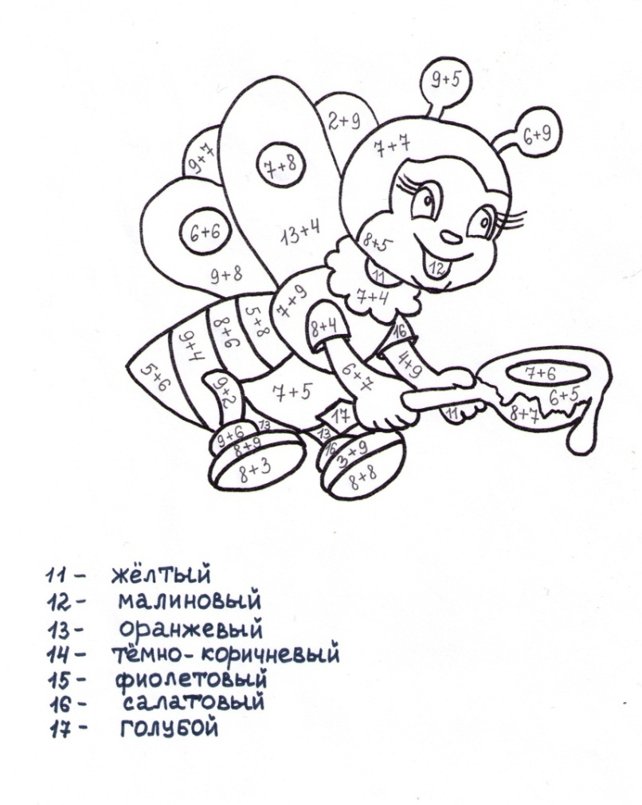 | 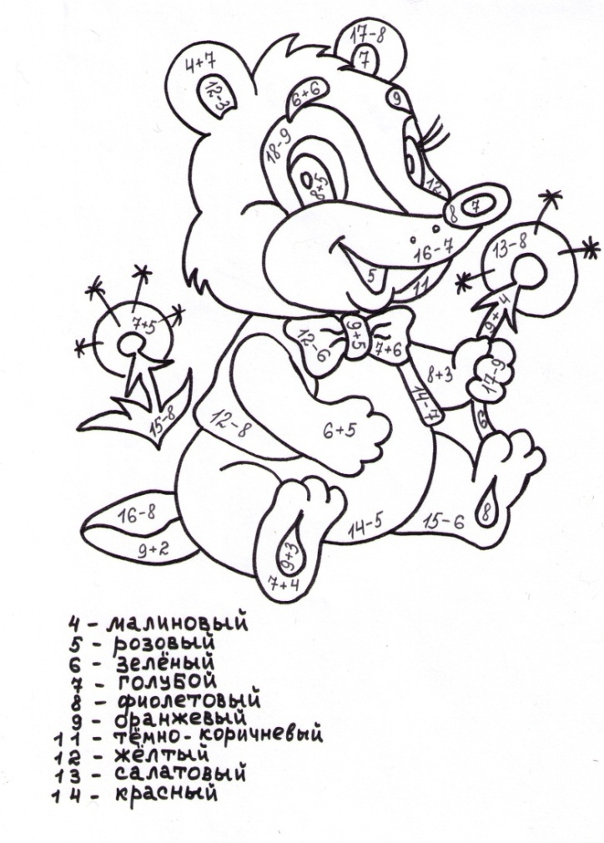
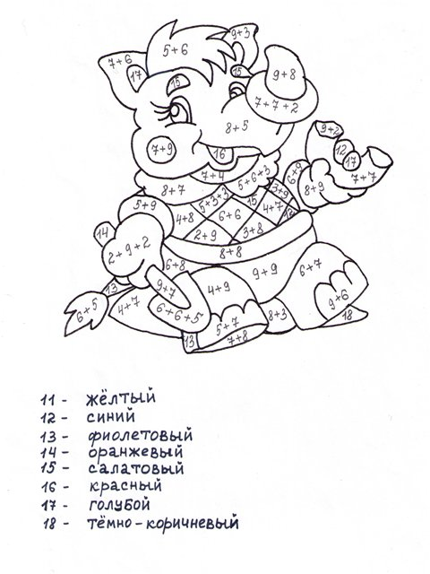 | 